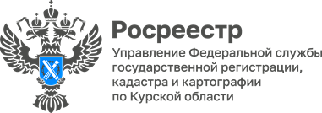 **25.05.2023**

**Курский Росреестр провел обучающую встречу с кадастровыми инженерами**

В курском Росреестре состоялся семинар для представителей профессионального сообщества - кадастровых инженеров. На семинаре обсудили проблемные вопросы постановки на кадастровый учет многоквартирных домов.

В обучении приняли участие представители различных СРО таких как: Ассоциация "Некоммерческое партнерство "Кадастровые инженеры юга", Ассоциация "Саморегулируемая организация кадастровых инженеров", Ассоциация "Союз кадастровых инженеров", Ассоциация "Гильдия кадастровых инженеров".

*«Наше эффективное сотрудничество с курским Росреестром позволяет гражданам качественно и оперативно получать необходимые государственные услуги»,* - сообщила кадастровый инженер ООО «Базис» Татьяна Кирдяшкина.